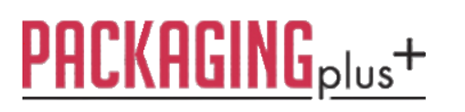

Tray Sealing Machine TS540

Propuesta Técnica/Comercial

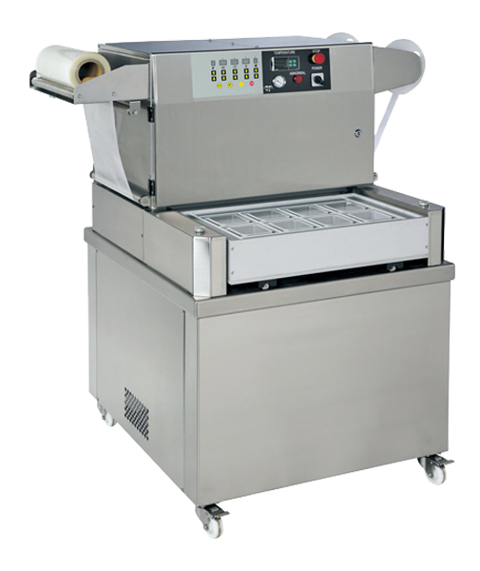

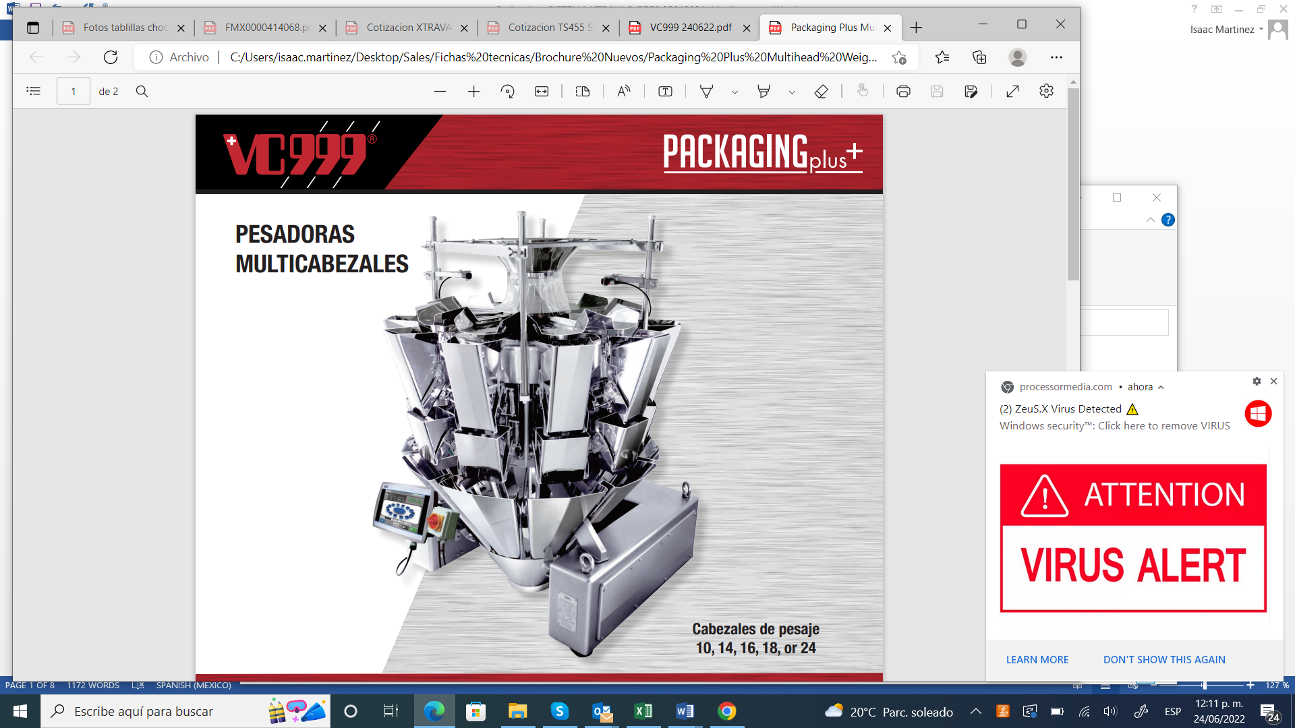

30/09/2025
Propuesta Técnica/Comercial

ATN.: TS540 prueba

De acuerdo con la información y especificaciones recopiladas durante el proceso de desarrollo de su proyecto de empaque, le presento la siguiente propuesta.

La propuesta consta de nuestro modelo TS540 de la línea Packaging+ con las opciones que nos han requerido y listadas en lo subsecuente de este documento.

En espera de haber interpretado correctamente sus necesidades, aguardamos sus noticias al respecto y quedamos a su disposición para cualquier aclaración que precisen.

Asesor: Jose Manuel Rayotorres Martinez
- MEXICO:
- VC999 Packaging Systems, S.A. de C.V.
- Av. Rio Escondido 862 Col. Rio Escondido, Guadalupe NL 67204; Tel/Fax +52 (81) 8361 5349
- - Evolution Park, Bodega 9 Calle Arbolitos S/N Barrio Texcacoa, Tepotzotlán, Estado de México 54605 Tel/Fax +52 (55) 58767784,
- UNITED STATES: VC999 Packaging Systems Inc., 419 E. 11th Avenue, Kansas City, MO 64116
Tel +1 816-472-8999, Fax +1 816-472-1999
- CANADA: VC999 Canada Ltd.,153 Sylvestre, Saint-Germain-de-Grantham, QC, J0C 1K0
Tel +1 819-395-4555, Fax +1 819-395-6444
- COLOMBIA: VC999 Packaging Systems Americas, A.A.101010 Bogotá, Colombia
Tel +57 310790 9057, Fax +1 816-472-1999
www.vc999.com www.xtravac.com www.xtraplast.com

CARACTERÍSTICAS TÉCNICAS

Descripción | Observaciones
Material del Equipo | Acero Inoxidable
Tipo de Maquina | Selladora
Bomba de Vacío | 100 m3/h
Dimensión Máxima de Charola | 22.4 x 13.4 x 4.3 in / 570 x 340 x 110 mm
Movimiento | Automático
Dimensiones del Equipo | 50.7 x 40.9 x 58.6 in / 1290 x 1040 x 1490 mm
Controles del Equipo | Digital/Programables
Peso del Equipo | 286 kg / 630 lbs
Conexión Eléctrica | 400 V / 3 ph / 50 hz
Inyección de Gas | Si
Aire | 5 bar
Ciclos por Minuto | Hasta 5 sellados / 3 con Gas
Configuración de la matriz | 3 UP
Forma de la matriz | Cuadrado
Registro de fotografía | Sí
índice | 340 mm
Sistema de descarga de bandeja fácil | Sí

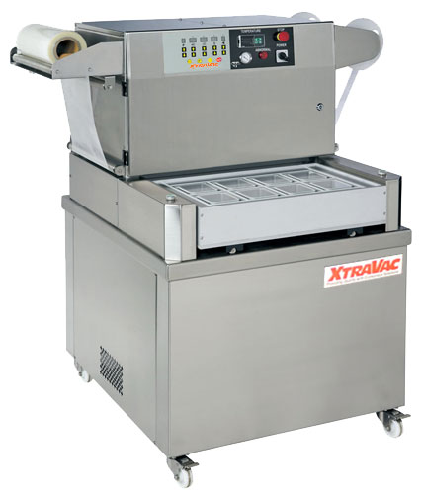

Precio Base US$42,565.00 + IVA
Precio LAB Planta del cliente
Condiciones de Pago:
Contrato Comercial

Concepto | Fecha Vencimiento
35% | Con orden de compra
55% | Contra aviso de entrega
10% | Al instalar

ENTREGA, INSTALACION Y PUESTA EN MARCHA:
Tiempo de producción: En stock
Tránsito terrestre 2 Semanas
Tiempo de instalación: Cronograma a ser discutido. Se estima un tiempo de 3 días laboral
Costo de Instalación: Incluida. En caso de requerir tiempo adicional para la instalación por causas externas a VC999, el valor del servicio por técnico se cobrará adicional.
Moneda que rige esta
operación: U$D = U$ dólar

Flete: Incluido.
Impuesto (IVA): No incluido
Arancel: Incluido
Garantía: 12 meses (piezas de desgaste y elementos eléctricos/electrónicos NO incluidas)
Embalaje: Incluido
Validez de la cotización: 30 días

Soporte en la instalación Montacargas y operadores, suministrado por el cliente
No incluido: Descarga del equipo del camión de transporte
Despejar el área de montaje
Limpieza de los equipos
Pruebas del material
Suministro eléctrico y neumático
Almacenamiento seguro de los equipos
Sincronización diferente a la estándar
Soporte en sitio de instalación de dos personas.

